Die Division Häfele Lighting präsentiert Konnektivität
mit neuem Look and Feel
Intelligente Steuerung in drei Stufen und überarbeitete Connect Mesh App 2.0
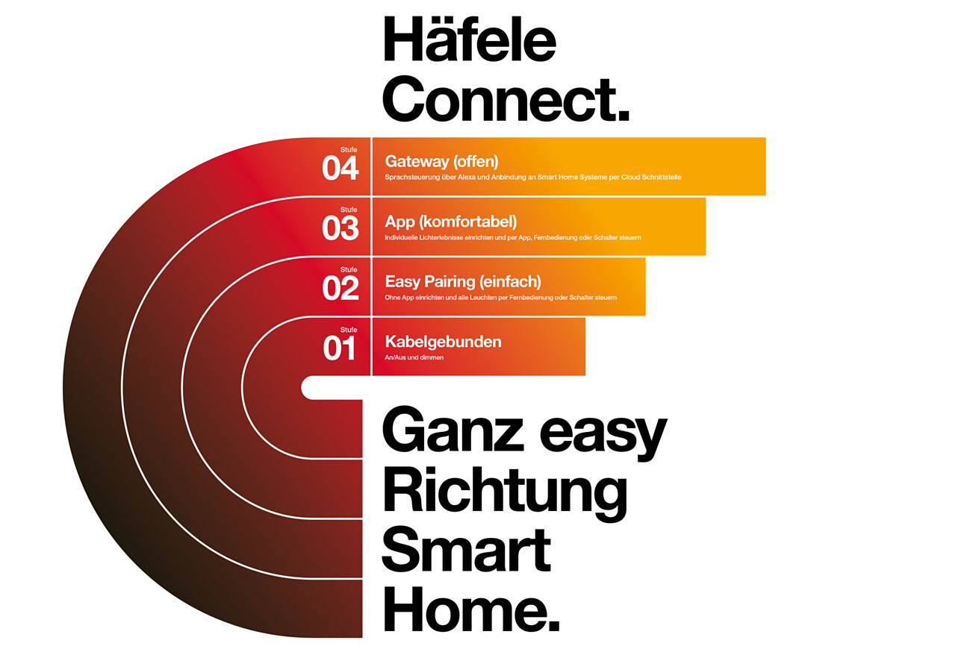

Was das Smarthome angeht, sind die Wünsche von Bauherren sehr unterschiedlich. Umso besser, wenn der Schreiner oder Tischler sehr flexibel darauf reagieren kann. Er kann sich entweder von vornherein für eine kabelgebundene Beleuchtung entscheiden, oder mit dem Connect Mesh System von Häfele eine kabellose Steuerung implementieren. Entscheidet er sich für das Connect Mesh System, ist dessen Komplexität in drei verschiedenen Levels an die Wünsche des Bauherrn anpassbar. Bei Bedarf kann das System jederzeit mit den Ansprüchen des Bauherrn „mitwachsen“.  Umfassende Beratung dazu bieten die Experten der neuen Division Häfele Lighting, die mit ihren Sortimenten Loox, Nimbus und Connect die Anwendungsbereiche „Licht im Möbel“ und „Licht im Raum“ zu einem integrierten, vernetzten Gesamterlebnis verbindet.  Vernetzung in Stufen: Level-System für intelligente Steuerung  Alle Leuchten von Häfele, die an einem BLE Mesh Verteiler angeschlossen sind und alle Leuchten mit einem eigenen Mesh Chip lassen sich mit Häfele Connect Mesh zu einem Netzwerk verbinden und anschließend zentral steuern.  In Level 1 führt Häfele mit “EasyPairing” eine neue Funktion für alle Mesh-fähigen Geräte ein. Die Funktion ermöglicht eine schnelle und einfache Verknüpfung von Geräten ganz ohne App. Alle Geräte sind nach der Einrichtung in einer Gruppe und funktionieren identisch. Wenn mehr als eine Gerätegruppe programmiert werden soll oder eine Zeitsteuerung unverzichtbar ist, greift Level 2, in dem per App feine Details für unterschiedlichste Lichtszenarien eingestellt werden können. In Level 3 ermöglicht das Häfele Gateway einerseits die Sprachsteuerung mittels Amazon Alexa und andererseits die Anbindung an Smarthome Systeme über eine Cloud-Schnittstelle.  Neustart für umfassend überarbeitete Connect Mesh App 2.0  Einfachheit und eine benutzerfreundliche Bedienung stehen im Zentrum der umfassend überarbeiteten Connect Mesh App von Häfele. In ihrer Variante 2.0 finden Anwender nicht nur ein modernes, überarbeitetes Design vor, sondern auch eine Vielzahl neuer Funktionen. Nun unterscheidet die App beispielsweise zwischen Einrichtungs- und Steuerungsmodus. Im Einrichtungsmodus findet ein Installateur alle wichtigen Funktionen in einer Ansicht, wohingegen im Steuerungsmodus alle technischen Details für End-Nutzer ausgeblendet werden. Auch können häufig genutzte Funktionen ab sofort direkt auf den Willkommens-Bildschirm gebracht werden. Darüber hinaus gibt es viele weitere Funktionen und Verbesserungen, wie zum Beispiel eine intuitive Steuerung, eine vereinfachte und schnellere Einrichtung, die Möglichkeit einer Schnell-Konfiguration von Wandschaltern oder die Unterstützung neuer Geräte. |  | Ansprechpartner für Journalisten:  Rainer Häupl  bering*kopal GbR, Büro für Kommunikation  T + 49 (0) 711 74 51 759-16  rainer.haeupl@bering-kopal.de  www.bering-kopal.de  Ansprechpartnerin im Unternehmen:  Sarah Grünler  Senior Corporate Communications Manager  Häfele SE & Co KG  Tel.: +49 (0)7452 95-510  Mobil: +49 160 97871786  sarah.gruenler@haefele.de

1 Das Gute bei Häfele Connect Mesh: Alle Komplexitätsstufen sind möglich. Dank der neuen Häfele Connect App 2.0 jetzt noch benutzerfreundlicher und leicht verständlich für Schreiner und Bauherr. Foto: Häfele
2 Neues Look and Feel: Die Häfele Connect Mesh App 2.0 mit modernem, überarbeitetem Design und einer Vielzahl neuer Funktionen, zum Beispiel einer intuitiven Steuerung oder einer vereinfachten und schnelleren Einrichtung. Foto: Häfele
1. |  | 2.
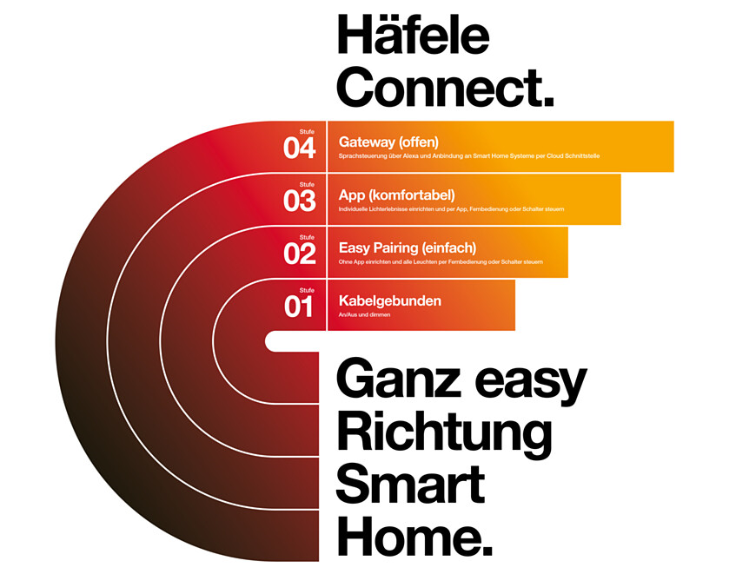 |  | 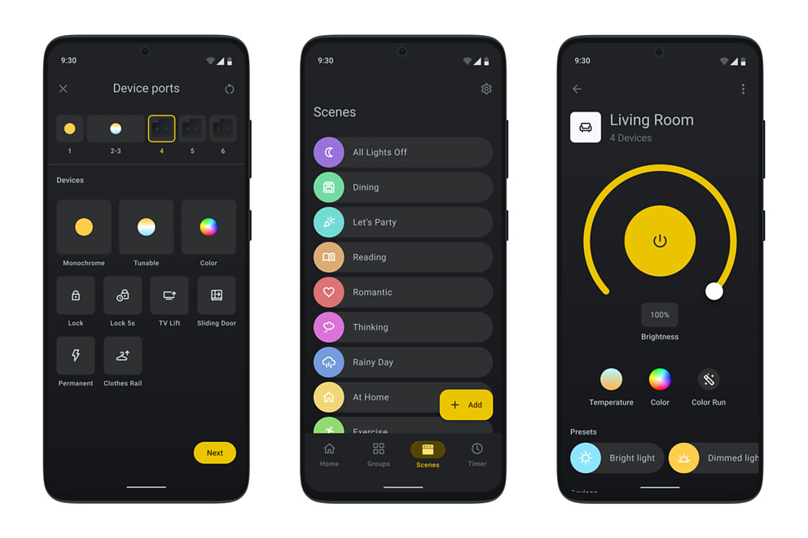

Über Häfele
Maximising the value of space. Together.
Lebenswerte, nachhaltige Raumkonzepte für die Wohn- und Arbeitswelten von morgen zu entwickeln, diesem Ziel hat sich Häfele verschrieben. Gemeinsam mit seinen Partnern schafft Häfele ressourcenschonende, multifunktionale Lösungen bei höchstem Komfort.
Der 1923 gegründete, global agierende Spezialist für intelligente Beschlagtechnik, elektronische Schließsysteme sowie Beleuchtung und Vernetzung bietet seinen Kunden aus über 150 Ländern eine einzigartige 360°-Kompetenz. Mit einem umfassenden Produktsortiment, zahlreichen Serviceleistungen und viel Innovationsgeist steht das Familienunternehmen seinen Partnern aus Handwerk, Möbelindustrie, Handel und Architektur als verlässlicher Partner zur Seite - von der Ideenfindung über die Planung bis zur Umsetzung ihrer Projekte.
Über 8.000 Mitarbeitende sowie 38 Tochterunternehmen und zahlreiche weitere Vertretungen in aller Welt bilden das Team des Global Players mit Hauptsitz in Nagold im Schwarzwald. Die Unternehmensgruppe wird seit Januar 2023 von Gregor Riekena geführt. Sibylle Thierer vertritt als Vorsitzende des Verwaltungsrats die Interessen der Gesellschafterfamilien. Im Geschäftsjahr 2023 erzielte die Häfele Gruppe einen Umsatz von 1,71 Mrd. Euro bei einem Exportanteil von 82%.
Weitere Informationen unter www.haefele.de

QR-Code der Medieninformation

